Più produttivi con i moduli software pronti all'uso
B&R semplifica lo sviluppo di applicazioni pick-and-place con mapp
La soluzione software B&R pronta all'uso aiuta gli OEM a realizzare applicazioni pick-and-place in tempi rapidissimi. Il sistema controlla il robot e, contemporaneamente, gestisce il coordinamento con altri assi in linea, inclusi nastri trasportatori e track.
mapp Pick&Place garantisce all'utente di assolvere ai propri requisiti di processo con la massima libertà, impiegando il numero necessario di robot delta, articolati o SCARA. Il software consente inoltre agli sviluppatori di ottimizzare automaticamente il processo in diversi modi. Possono scegliere, ad esempio, se i profili di movimento devono dare la priorità alla durata del pick più breve, se attuare logiche first in first out, o se eseguire un movimento ottimizzato dal punto di vista energetico.
Configurazione, non programmazione
Come parte della piattaforma software mapp Technology, mapp Pick&Place è automaticamente collegato a tutti gli altri componenti mapp. Di conseguenza, bastano pochi clic per impostare il coordinamento con altri assi di movimento, dispositivi di visione B&R o applicazioni HMI web-based realizzate con mapp View. La programmazione manuale che normalmente richiederebbe questa operazione è stata in gran parte eliminata.
Robot e macchina diventano un tutt'uno
B&R è l'unico fornitore al mondo in grado di offrire sia automazione sia robotica. I robot del gruppo ABB sono completamente integrati nell’ecosistema di automazione B&R. I clienti beneficiano di una precisione senza precedenti nella sincronizzazione tra la robotica e il controllo di macchina. Controllo di machina e di robot risiedono infatti su un unico controllore, gestiti da un solo ambiente per lo sviluppo, la diagnostica e la manutenzione.

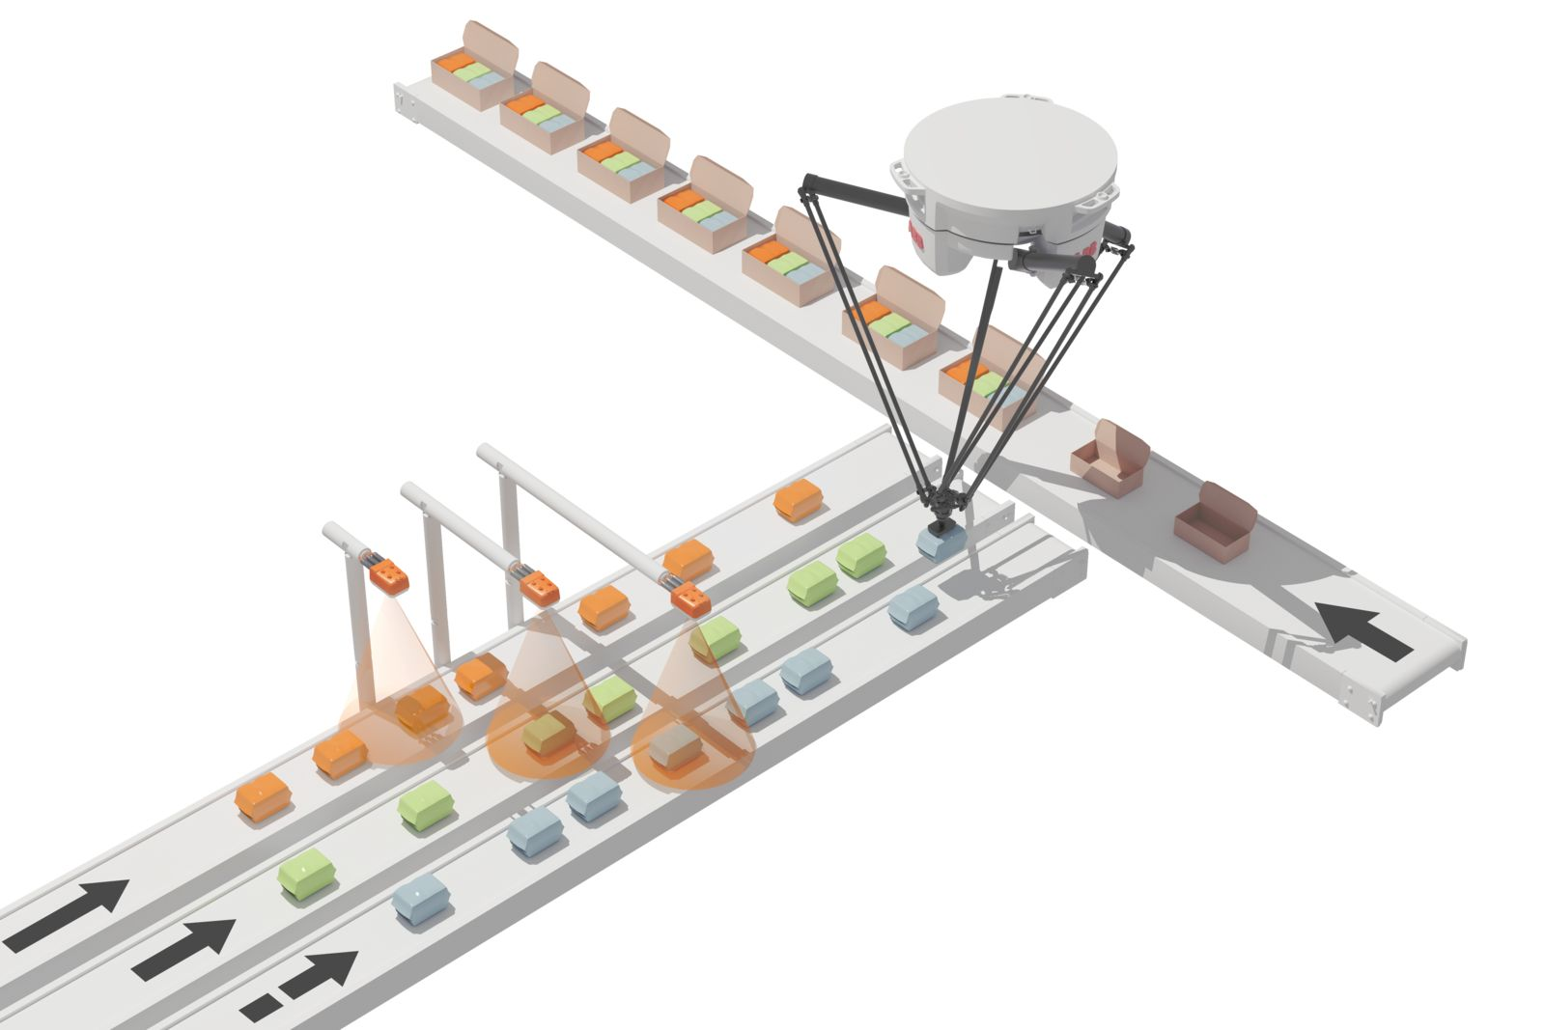
B&R ha semplificato lo sviluppo di applicazioni pick-and-place.

A proposito di B&R
B&R, una divisione del Gruppo ABB, è leader globale nell'automazione industriale con sede in Austria. B&R combina tecnologia all'avanguardia con ingegneria avanzata per fornire ai clienti, praticamente di ogni settore, soluzioni complete per l'automazione di macchine e fabbriche, controllo del movimento, HMI e tecnologia di sicurezza integrata. Con gli standard di comunicazione IoT industriale tra cui OPC UA, POWERLINK e openSAFETY, nonché il software Automation Studio, B&R ridefinisce costantemente il futuro dell'ingegneria dell'automazione. Lo spirito innovativo che mantiene B&R all'avanguardia nell'automazione industriale è guidato dall'impegno a semplificare i processi e a superare le aspettative dei clienti.
Per maggiori informazioni, visita www.br-automation.com

